Title of study (16pt TNR, CAPITAL LETTERS)

Name and surname of the author – authors (14pt TNR, italics)

Abstract: 10 pt TNR bold, min. 150 words
Text. Text. Text. Text. Text. Text. Text. Text. Text. Text. Text. Text. Text. Text. Text. Text. Text. Text. Text. Text. Text. Text. Text. Text. Text. Text. Text. Text. Text. Text. Text. Text. Text. Text. Text. Text. Text. Text. Text. Text. Text. Text. Text. Text. Text. Text. Text. Text. Text. Text. Text. Text. Text. Text. Text. Text. Text. Text. Text. Text. Text. Text. Text. Text. Text. Text. Text. Text. Text. Text. Text. Text. Text. Text. Text. Text. Text. Text. Text. Text. Text. Text. Text. Text. Text. Text. Text. Text. Text. Text. Text. Text. Text. Text. Text. Text. Text. Text. Text. Text. Text. Text. Text. Text. Text. Text. Text. Text. Text. Text. Text. Text. Text. Text. Text. Text. Text. Text. Text. Text. Text. Text. Text. Text. Text. Text. Text. Text. Text. Text. Text. Text. Text. Text. Text. Text. Text. Text. Text. Text. Text. Text. Text. Text.
10 pt TNR

Key words (5-7 key words): 10 pt TNR bold
Text. Text. Text. 10 pt TNR.

1 Title of the Chapter (14pt TNR, bold)

12 pt TNR. Text. Text. Text. Text. Text. Text. Text. Text. Text. Text. Text. Text. Text. Text. Text. Text. Text. Text. Text. Text. Text. Text. Text. Text. Text. Text. Text. Text. Text. Text. Text. Text. Text. Text. Text. Text. Text. Text. Text. Text. Text. Text. Text. Text. Text. Text. Text. Text. Text. Text. Text. Text. Text. Text. Text. Text. Text. Text. Text. Text. Text. Text. Text. Text.
Text. Text. Text. Text. Text. Text. Text. Text. Text. Text. Text. Text. Text. Text. Text. Text. Text. Text. Text. Text. Text. Text. Text. Text. Text. Text. Text. Text. Text. Text. Text. Text. Text. Text. Text. Text. Text. Text. Text. Text. Text. Text. Text. Text. Text. Text. Text. Text. Text. Text. Text. Text. Text. Text. Text. Text. Text. Text. Text. Text. Text. Text. Text. Text.
Text. Text. Text. Text. Text. Text. Text. Text. Text. Text. Text. Text. Text. Text. Text. Text. Text. Text. Text. Text. Text. Text. Text. Text. Text. Text. Text. Text. Text. Text. Text. Text. Text. Radošinská explains: “Postmodern (or even late modern) culture is a continuation of and natural culmination of modernity” (2021, p. 70).

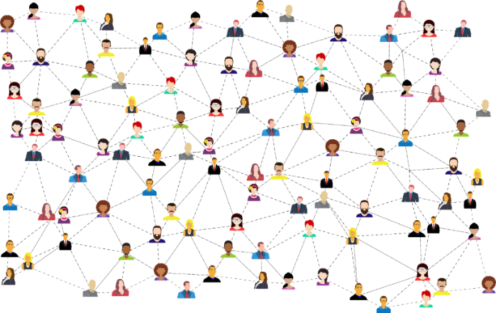
Figure 1: Template of a picture (10pt TNR)
Source: Pixabay (2018)

Table 1: Name of the table (10pt TNR)
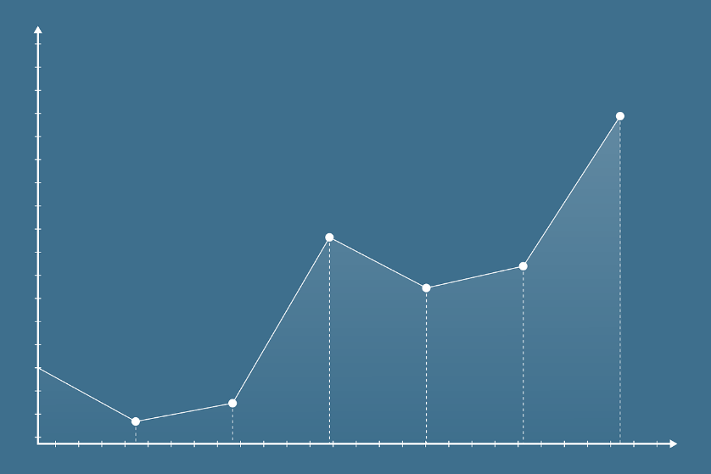
Source: own processing, 2021

If a figure/table is copied and edited:

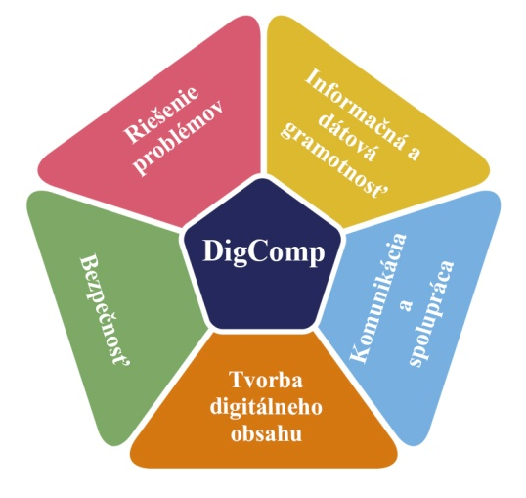
Figure 1: Graphical representation of dimension 2 of the DigComp 2.0 - 2.2 framework
Source: Vuorikari et al. (2022), own processing, 2021

According to the Table 1, 55.5% use Facebook intensively, 11.1% (1,786 users) use Facebook usually.

1.1 Title of a Subchapter (12pt TNR bold)
Text. Text. Text. Text. Text. Text. Text. Text. Text. Text. Text. Text. Text. Text. Text. Text. Text. Text. Text. Text. Text. Text. Text. Text. Text. Text. Text. Text. Text. Text. Text. Text. Text. Text. Text. Text. Text. Text. Text. Text. Text. Text. Text. Text. Text. Text. Text. Text. Text. Text. Text. Text. Text. Text. Text. Text. Text. Text. Text. Text. Text. Text. Text. Text.
Text. Text. Text. Text. Text. Text. Text. Text. Text. Text. Text. Text. Text. Text. Text. Text. Text. Text. Text. Text. Text. Text. Text. Text. Text. Text. Text. Text. Text. Text. Text. Text. Text. Text. Text. Text. Text. Text. Text. Text. Text. Text. Text. Text. Text. Text. Text. Text. Text. Text. Text. Text. Text. Text. Text. Text. Text. Text. Text. Text. Text. Text. Text. Text. Text. Text. Text. Text. Text. Text. Text. Text. Text. Text. Text. Text. Text. Text. Text. Text. Text.

2 Methodology/ Methods (14pt TNR bold)

12 pt TNR. Text. Text. Text. Text. Text. Text. Text. Text. Text. Text. Text. Text. Text. Text. Text. Text. Text. Text. Text. Text. Text. Text. Text. Text. Text. Text. Text. Text. Text. Text. Text. Text. Text. Text. Text. Text. Text. Text. Text. Text. Text. Text. Text. Text. Text. Text. Text. Text. Text. Text. Text. Text. Text. Text. Text. Text. Text. Text. Text. Text. Text. Text. Text. Text. Text. Text. Text. Text. Text. Text. Text. Text. Text. Text. Text. Text. Text. Text. Text. Text. Text.

3 Results (14pt TNR bold)

12 pt TNR. Text. Text. Text. Text. Text. Text. Text. Text. Text. Text. Text. Text. Text. Text. Text. Text. Text. Text. Text. Text. Text. Text. Text. Text. Text. Text. Text. Text. Text. Text. Text. Text. Text. Text. Text. Text. Text. Text. Text. Text. Text. Text. Text. Text. Text. Text. Text. Text. Text. Text. Text. Text. Text. Text. Text. Text. Text. Text. Text. Text. Text. Text. Text. Text. Text. Text. Text. Text. Text. Text. Text. Text. Text. Text. Text. Text. Text. Text. Text. Text. Text.

4 Discussion (14pt TNR bold)

12 pt TNR. Text. Text. Text. Text. Text. Text. Text. Text. Text. Text. Text. Text. Text. Text. Text. Text. Text. Text. Text. Text. Text. Text. Text. Text. Text. Text. Text. Text. Text. Text. Text. Text. Text. Text. Text. Text. Text. Text. Text. Text. Text. Text. Text. Text. Text. Text. Text. Text. Text. Text. Text. Text. Text. Text. Text. Text. Text. Text. Text. Text. Text. Text. Text. Text. Text. Text. Text. Text. Text. Text. Text. Text. Text. Text. Text. Text. Text. Text. Text. Text. Text.

5 Conclusion (14pt TNR bold)

12 pt TNR. Text. Text. Text. Text. Text. Text. Text. Text. Text. Text. Text. Text. Text. Text. Text. Text. Text. Text. Text. Text. Text. Text. Text. Text. Text. Text. Text. Text. Text. Text. Text. Text. Text. Text. Text. Text. Text. Text. Text. Text. Text. Text. Text. Text. Text. Text. Text. Text. Text. Text. Text. Text. Text. Text. Text. Text. Text. Text. Text. Text. Text. Text. Text. Text. Text. Text. Text. Text. Text. Text. Text. Text. Text. Text. Text. Text. Text. Text. Text. Text. Text.

Acknowledgement: This study was supported....(12pt TNR, italics)

Bibliography (14pt TNR bold)

We use the APA Style 7 method of referencing resources.
Note: Please, use DOI’s if available.

Example:
Hartley, J. (2002). Communication, cultural and media studies: Key concepts (3rd ed.). Routledge.
Radošinská, J., Točená, Z., & Macák, M. (2022). Synergia odvetví globalizovaného mediálneho priemyslu [Synergy of sectors in the globalised media industry]. Wolters Kluwer.

Contact Data:
Academic degree(s) before the name, name and surname of the author(s), academic degree(s) after the name
Complete address of the organization (name, street + No., ZIP code, country)
E-mail of the author(s)

Example:
Mgr. XY XYZ, PhD.
University of SS. Cyril and Methodius in Trnava
Faculty of Mass Media Communication
Nám. J. Herdu 2,
917 01 Trnava
SLOVAK REPUBLIC
xy.xyz@gmail.com
ORCID-ID:

